|  |
| --- |
| **5c00e519ad324b8ae46e6c91bd3bdecc--government-branding-electronics-logo.jpgMission.jpg5η Αποστολή**  Γ΄ Τάξη Ηλεκτρολόγων |
| **Συστήματα Αυτομάτου Ελέγχου**  Όνομα: …………………………………………………………………………… |

**“Προγραμματισμός βασικών λογικών πυλών στο PLC”**

1. **Θέμα**

* Ενεργοποίηση της εξόδου Q1 όταν η είσοδος I1 είναι σε λογικό “1”
* Ενεργοποίηση της εξόδου Q1 όταν η είσοδος I1 είναι σε λογικό “0”

1. **Σκοπός**

* Η εκμάθηση του τρόπου προγραμματισμού του PLC Logo.
* H εφαρμογή προγραμμάτων με λογικές πύλες YES , NOT.
* έλεγχος της καλής κατάστασης επικοινωνίας μεταξύ των εισόδων και εξόδων του PLC.

1. **Απαιτούμενα υλικά**

##### Παροχή ηλεκτρικής τάσεως 230 VΑC /50Ηz

1. Εκπαιδευτικό σύστημα προγραμματιζόμενου λογικού ελεγκτή PLC
2. **Πορεία της άσκησης**
3. Συνδέστε την εκπαιδευτική πινακίδα στην παροχή τάσης 230V.
4. Ενεργοποιήστε την πιέζοντας το διακόπτη που βρίσκεται στο πλάι αριστερά και πάνω καθώς βλέπεται την πινακίδα.
5. Στην μονάδα του PLC πιέστε το ESC ή με ταυτόχρονη πίεση των τριών πλήκτρων και (για την γαλάζια πινακίδα ) για να εισέλθουμε στο menu του.

OK

1. Ακολουθήστε τα παρακάτω βήματα για να οδηγηθείτε στο περιβάλλον προγραμματισμού.

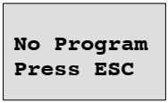

1. Πιέζουμε ΟΚ

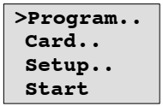

1. Επιλέγουμε Program και πιέζουμε ΟΚ

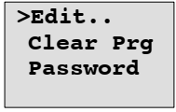

1. Επιλέγουμε Edit και πιέζουμε ΟΚ

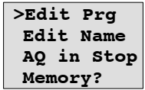

1. Επιλέγουμε Edit Prg και πιέζουμε ΟΚ

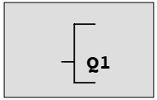

1. Είμαστε στο Περιβάλλον προγραμματισμού και έτοιμοι να προγραμματίσουμε την έξοδο Q1.

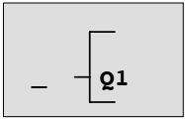

1. Πιέζουμε τον αριστερό πλήκτρο στο PLC  και μια παύλα ( κέρσορας ) αναβοσβήνει αριστερά από την έξοδο

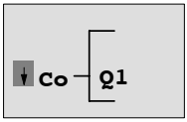

1. Πιέζουμε το ΟΚ και εμφανίζεται η επιλογή **Co** ( από την λέξη Connection που σημαίνει σύνδεση).
2. Επιλέγουμε το Co πιέζοντας το ΟΚ για να εμφανιστούν οι είσοδοι I1, I2,I3……..
3. Επιλέγουμε την είσοδο Ι1 πιέζοντας το ΟΚ. Το πρώτο μας πρόγραμμα είναι έτοιμο.
4. Πιέζοντας το πλήκτρο ESC τρεις φορές οδηγούμαστε στην παρακάτω καρτέλα.

**Q1**

**I1**



1. Κάνοντας scroll down με το κάτω βέλος επιλέγουμε Start πιέζοντας το ΟΚ.

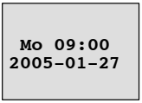

1. Στην οθόνη του PLC θα βλέπετε την Ημερομηνία να αναβοσβήνει αν αυτή είναι ρυθμισμένη . Αυτό μας δείχνει πως το PLC είναι σε κατάσταση RUN.
2. Στην πινακίδα σας συνδέστε την έξοδο Q1 με το λαμπάκι όπως φαίνεται στο παρακάτω σχήμα χρησιμοποιώνταςβαγωγούς με ταχυσυνδέσμους κόκκινου χρώματος.



1. Ενεργοποιήστε το διακόπτη Δ1 για έχουμε στην είσοδο Ι1 λογικό «1» . Συμπληρώστε τον παρακάτω πίνακα. Όταν το Q1 γίνει λογικό «1» τότε το λαμπάκι που έχετε συνδέσει ανάβει.

|  |  |
| --- | --- |
| **Λογική Πύλη Yes** | |
| **Είσοδος**  **I1** | **Έξοδος**  **Q1** |
| 0 |  |
| 1 |  |

1. Πιέστε το πλήκτρο ESC για οδηγηθείτε στο παρακάτω menu έτσι ώστε να σταματήσετε την εκτέλεση του προγράμματος και στην συνέχεια να προχωρήσετε στην διαγραφή του.

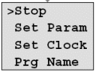

1. Επιλέξτε Stop πατώντας το πλήκτρο ΟΚ και επιβεβαιώστε πατώντας ξανά ΟΚ στο YES που εμφανίζεται.



1. Επιλέγουμε Program και πιέζουμε ΟΚ

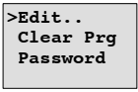

1. Επιλέγουμε Clear Prg και πιέζουμε ΟΚ

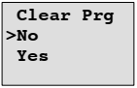

1. Επιλέγουμε Yes για να διαγράψουμε το πρόγραμμα
2. Ακολουθήστε τα βήματα που κάνατε για να βρεθείτε στο περιβάλλον προγραμματισμού ( Βήμα 4 ).



1. Πατήστε το κάτω βέλος για να αλλάξετε επιλογή και από το Co ( connection) να μεταβείτε στο GF ( General Function, που σημαίνει γενική συνάρτηση) όπου βρίσκονται οι λογικές πύλες



1. Πιέστε το πλήκτρο ΟΚ για να βρεθείτε στο menu των λογικών πυλών .

**GF**

1. Πιέστε το κάτω βέλος ώσπου να βρείτε την λογική πύλη NOT και επιλέξτε την πατώντας ΟΚ

B01

1

**Q2**

**I2**

1. Στην συνέχεια θα πρέπει να θέσουμε στην είσοδο της πύλης την είσοδο I1.

Επιλέγοντας το Co μπορούμε να επιλέξουμε και το Ι1

1. Θέτουμε το PLC σε κατάσταση Run ( δες βήματα 9 – 12 στα πλαίσια) . Συμπληρώστε τον παρακάτω πίνακα.

|  |  |
| --- | --- |
| **Λογική Πύλη ΝΟΤ** | |
| **Είσοδος**  **I1** | **Έξοδος**  **Q1** |
| 0 |  |
| 1 |  |